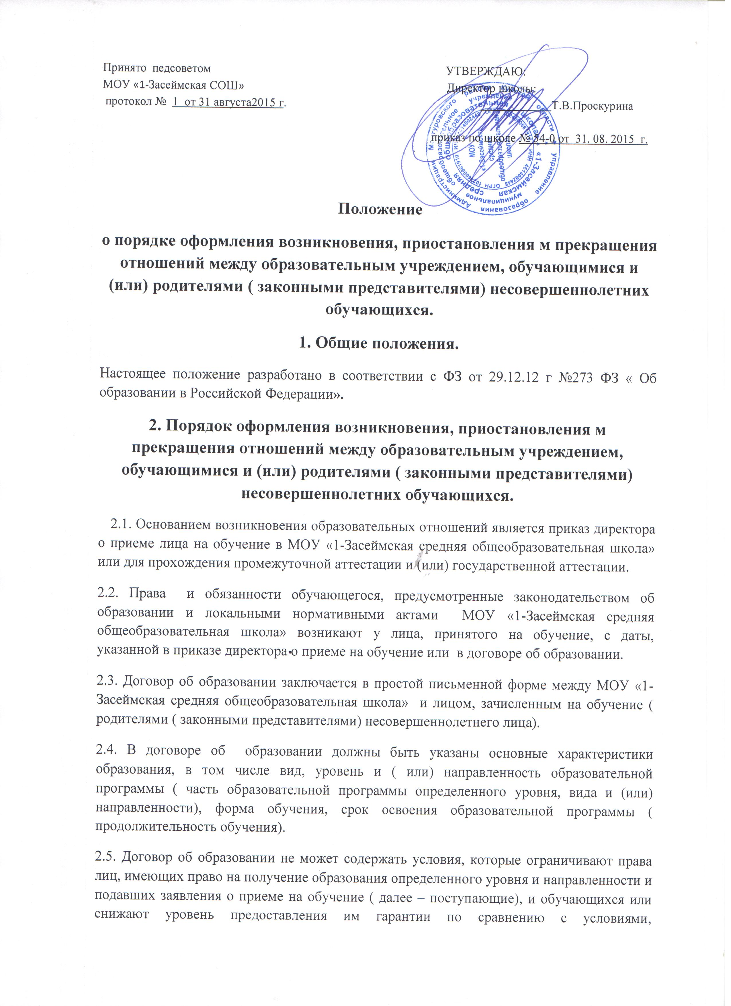установленными законодательством об образовании. Если условия, ограничивающие права поступающих и обучающихся или снижающие уровень предоставления им гарантии, включены в договор такие условия не подлежат применению.

2.6. Примерные формы договоров об образовании утверждаются федеральным органом исполнительной власти, осуществляющим функции по выработке гос.политики и нормативно-правовому регулированию в сфере образования.

**3. Порядок приостановления и прекращения отношений между образовательным учреждением, обучающимися и (или) родителями (законными представителями) несовершеннолетних обучающихся**

3.1. Образовательные отношения прекращаются в связи с отчислением обучающегося из организации, осуществляющей образовательную деятельность:

1) в связи с получением образования (завершением обучения);

2) досрочно по основаниям изложенным в п.3.2.

3.2. Образовательные отношения могут быть прекращены досрочно в следующих случаях:

1) по инициативе обучающегося или родителей (законных представителей) несовершеннолетнего обучающегося, в том числе в случае перевода обучающегося для продолжения освоения образовательной программы в другое образовательное учреждение;

2) по инициативе МОУ «1-Засеймская СОШ», в случае применения к обучающемуся, достигшему возраста пятнадцати лет, отчисления как меры дисциплинарного взыскания, а также в случае установления нарушения порядка приема в образовательную организацию, повлекшего по вине обучающегося его незаконное зачисление в образовательную организацию;

3) по обстоятельствам, не зависящим от воли обучающегося или родителей (законных представителей) несовершеннолетнего обучающегося и МОУ «1-Засеймская СОШ», в том числе в случае ликвидации МОУ «1-Засеймская СОШ».

3.3. Досрочное прекращение образовательных отношений по инициативе обучающегося или родителей (законных представителей) несовершеннолетнего обучающегося не влечет за собой возникновение каких-либо дополнительных, в том числе материальных, обязательств указанного обучающегося перед МОУ «1-Засеймская СОШ».

3.4. Основанием для прекращения образовательных отношений является приказ директора об отчислении обучающегося из МОУ «1-Засеймская СОШ».

3.5. Права и обязанности обучающегося, предусмотренные законодательством об образовании и локальными нормативными актами организации, осуществляющей образовательную деятельность, прекращаются с даты его отчисления из МОУ «1-Засеймская СОШ».

3.6. При досрочном прекращении образовательных отношений МОУ «1-Засеймская СОШ» в трехдневный срок после издания приказа об отчислении обучающегося выдает лицу, отчисленному из этой организации, справку об обучении в соответствии с ч.12 ст. 60 Федерального закона от 29 декабря 2012 г. № 273-ФЗ «Об образовании в Российской Федерации».